**Chức năng đăng kí:**

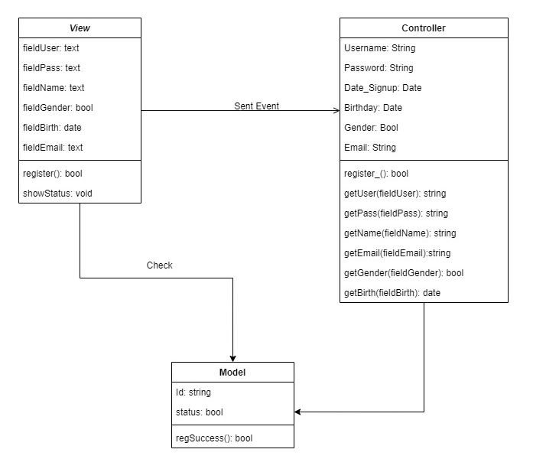

Method design

• View:

– register(): nhận trạng thái người dùng nhận đăng ký.

– showstatus(): hiển thị trạng thái đăng ký thành công hay không.

• Model

– risSuccess(): hiển thị trạng thái đăng ký thành công hay không.

• Controller

– register_(): Xử lí các thông tin nhập vào và trả kết quả

– getUser(fieldUser), getBirth, getPass(), getName(), getEmail(), getGender(): lấy thông tin tương ứng

**Chức năng đánh giá:**

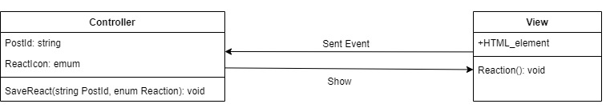

Method design:

SaveReact(string PostId, enum Reaction): Lưu đánh giá

**Chức năng lưu bài viết:**

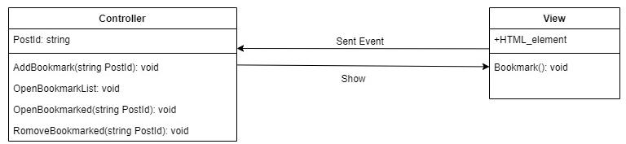

Method design:

• View:

- Bookmark(): Lưu bài viết

• Controller:

- AddBookmark(string PostId): Thêm bài viết đã chọn vào danh sách lưu

- OpenBookmarkList(): Mở danh sách bài viết đã lưu

- OpenBookmarked(string PostId): Mở bài viết được chọn

- RomoveBookmarked(string PostId): Xóa bài viết được chọn khỏi danh sách lưu